Кременецька спеціалізована школа І-ІІІ ступенів №2

Конспект уроку
в технології
проектного навчання
у 9-ому класі
на тему
«Wohnungseinrichtung»

Підготувала:
вчитель німецької мови
Степанюк Н.В.

Тема : Закріплення вивченого лексичного та граматичного матеріалу.
Mein Zimmer. 9.Klasse

Мета:
Навчальна: повторити вже відомі слова по темі, вчити застосовувати лексику в монологічному та діалогічному мовленні, ознайомлювати учнів з країнознавчими аспектами на прикладі декорування кімнат та застосування порівняльної характеристики. Вчити використовувати вивчений лексичний та граматичний матеріал.
Розвиваюча: навички усного мовлення, навички читання, розвивати культуру мовлення учнів.
Виховна: сприяти вихованню інтересу до смаків та уподобань німецької молоді.

Додаткові посібники: таблиці, аркуші з підготовленими вправами, текстом.

Оформлення дошки: малюнки, які відображають облаштування кімнат.

Тип уроку: урок закріплення засвоєних знань з граматики та вивчення нового лексичного матеріалу, залучення опорних знань, необхідних для роботи над новою темою.

Хід уроку

I. Організаційний момент.
Привітання. Вірш.
Und jetzt lesen wir das Gedicht vor und wiederholen unser grammatisches und lexikalisches Thema.
( das Gedicht wird von den Schülern vorgelesen und erklärt) Aber bevor wir das Gedicht bearbeiten, ich werde vorlesen und ihr werdet dieses Zimmer malen.
(учні повинні намалювати кімнату описану у вірші, усі разом зачитують вірш та пояснюють граматику)
Wir richten das Zimmer ein
Der Fußboden und die Decke,
die Wände und die Ecke,
die Tür, das Fenster – bitte,
Sag, was ist in der Mitte?

Das Sofa stelle ich an die Wand,
Das Fenster in die Ecke,
Und in der Mitte stelle ich den Tisch
Die Lampe hänge ich an die Decke.

Das Sofa steht jetzt an der Wand,
Das Fenster in der Ecke.
Und in der Mitte steht der Tisch
Die Lampe hängt an der Decke.

2. Wichtig ist, dass wir auch gelernte Wörter wiederholen. Schaut bitte das Bild genau 30 Sekunden lang an und nennt die Möbelstücke, unbedingt mit Artikel und Pluralform. Wir arbeiten in Gruppen. Die Gruppe, die am meisten Substantive genannt hat, hat gewonnen.

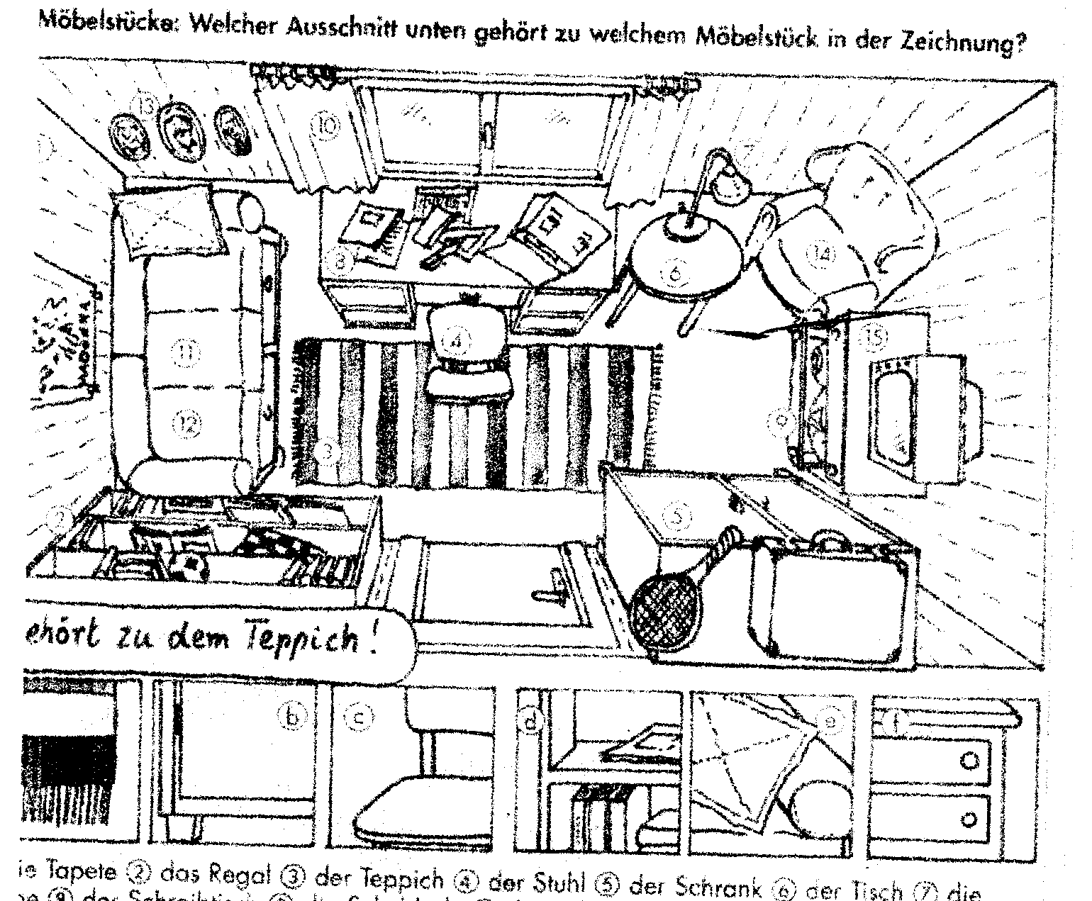

II.Основна частина уроку.

1. Wir lernen und üben die Wechselpräpositionen weiter und machen jetzt noch ein paar Übungen.
Виконання лексично-граматичних вправ по темі. Дерево рішень.

1)Ergänze die Präpositionen ( in/auf/…) und Artikel.

a) Die Lampe hängt ---------- Tisch.
b) Der Füller liegt ---------- Schublade.
c) Der Vorhang hängt ---------- Fenster.
d) Das Bild hängt -------------- Wand.
e) Peter ist krank. Er liegt -------- Bett.
f) Der Cassettenrecorder steht --------- Büchern ------------ Regal.
g) Komm doch, der Kaffee steht schon ------------ Tisch!
h) Die Hängematte hängt ---------- Wand und ---------------- Säule.
i) Der Papierkorb steht ----------- Schreibtisch.
j) Der Teppich liegt ------------- Sofa.
k) Wo ist denn nur der Bleistift? Ach da, --------------- Büchern.
l) Das Regal steht ------------ Schrank.

2) Ergänzt bitte Dativ oder Akusativ.

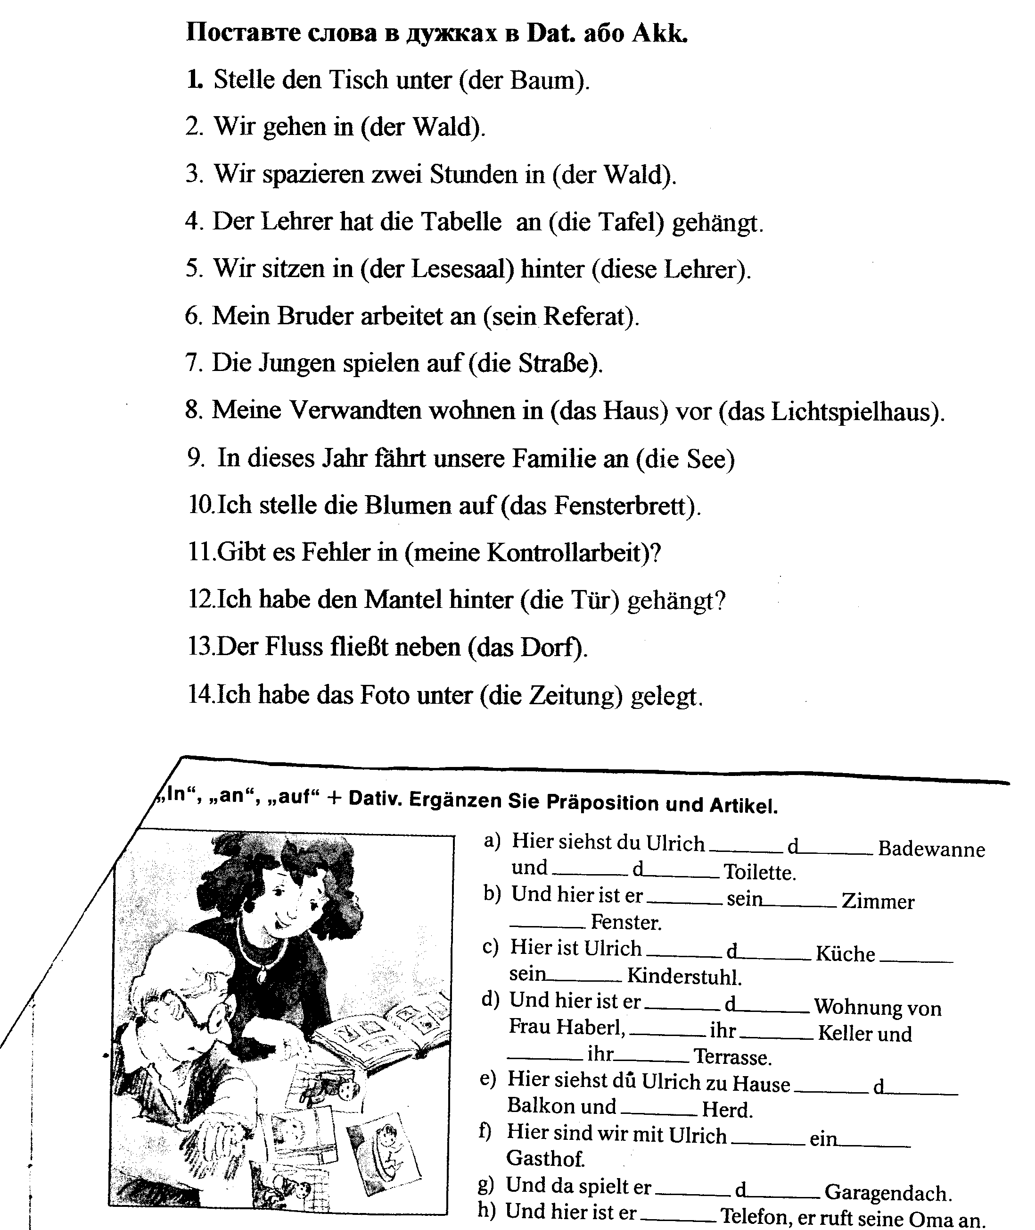

3) Ergänzt die Präpositionen mit Artikel.
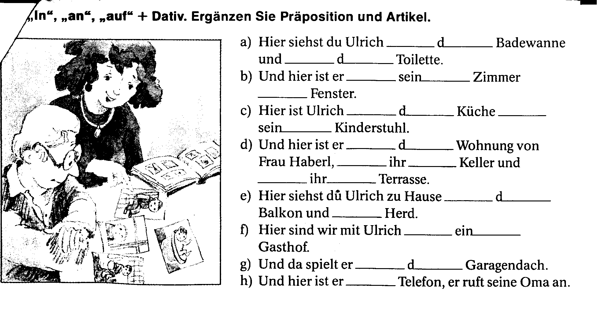

2.Und jetzt spielen wir ein Spiel «Claudia Schiffers Schmuck“
Die Schüler werden in drei Gruppen geteilt mit der Hilfe von einem Puzzle-Spiel mit Ansichtskarten.

Spielanleitung:
Es sollte kurz abgeklärt werden, ob Claudia Schiffer allen Schülern bekannt ist. Dann sollte der Lehrer die Situation einführen:
„ Claudia Schiffer hat sehr viel Geld als Fotomodell verdient. Sie liebt teuren Schmuck und sie hat Angst vor Dieben. Sie möchte aber ihren Schmuck nicht in den Safe legen. Deshalb sucht sie einen Platz, an dem die Diebe den Schmuck nicht finden können. Helft bitte Claudia Schiffer, den richtigen Platz zu finden.“

Jede Gruppe sucht nun auf der Zeichnung den geeigneten Platz für den Schmuck. Alle andere müssen den richtigen Ort herausfinden.
( учні загадують де заховала Клавдія Шифер свої коштовності, інші повинні відгадати місце)

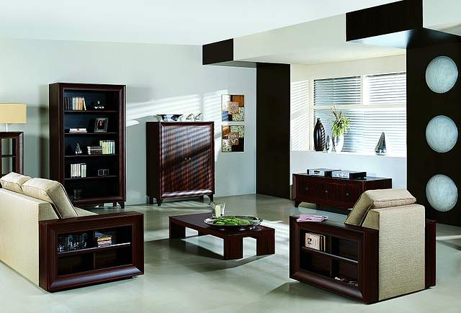

3. Texte lesen und besprechen. Ihr bekommt eine Überschrift „Eigenes Zimmer“.
Was bedeutet das eigene Zimmer für dich?
Hast du ein eigenes Zimmer?
Wie hast du das Zimmer dekoriert?
Das eigene Zimmer: Viele Jugendliche haben schon sehr früh ein eigenes Zimmer. Sie machen dort die Hausaufgaben und bekommen den Besuch von ihren Freunden. Das grösste Problem ist die Ordnung im Zimmer. Oft gibt es Krach mit den Eltern, wenn das Chaos zu groß wird. Ein eigenes Zimmer für die Kinder heißt, daß die Wohnung relativ groß sein muß, und das kann sehr teuer sein.

Wir haben 2 Texte. Das sind Artikel aus einer deutschen Jugendzeitschrift „Juma“. Zwei Jugendliche beschreiben ihre Zimmereinrichtungen und Interessen. Lesen wir die Erzählungen und äußern unsere Meinungen.

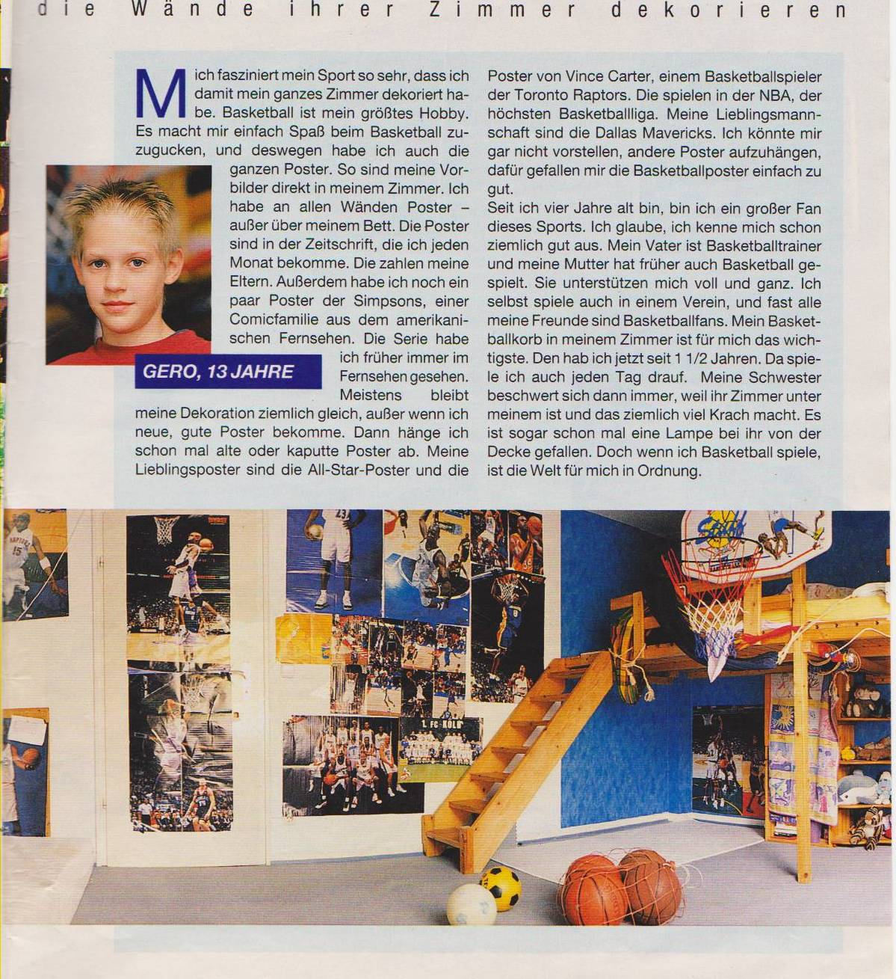

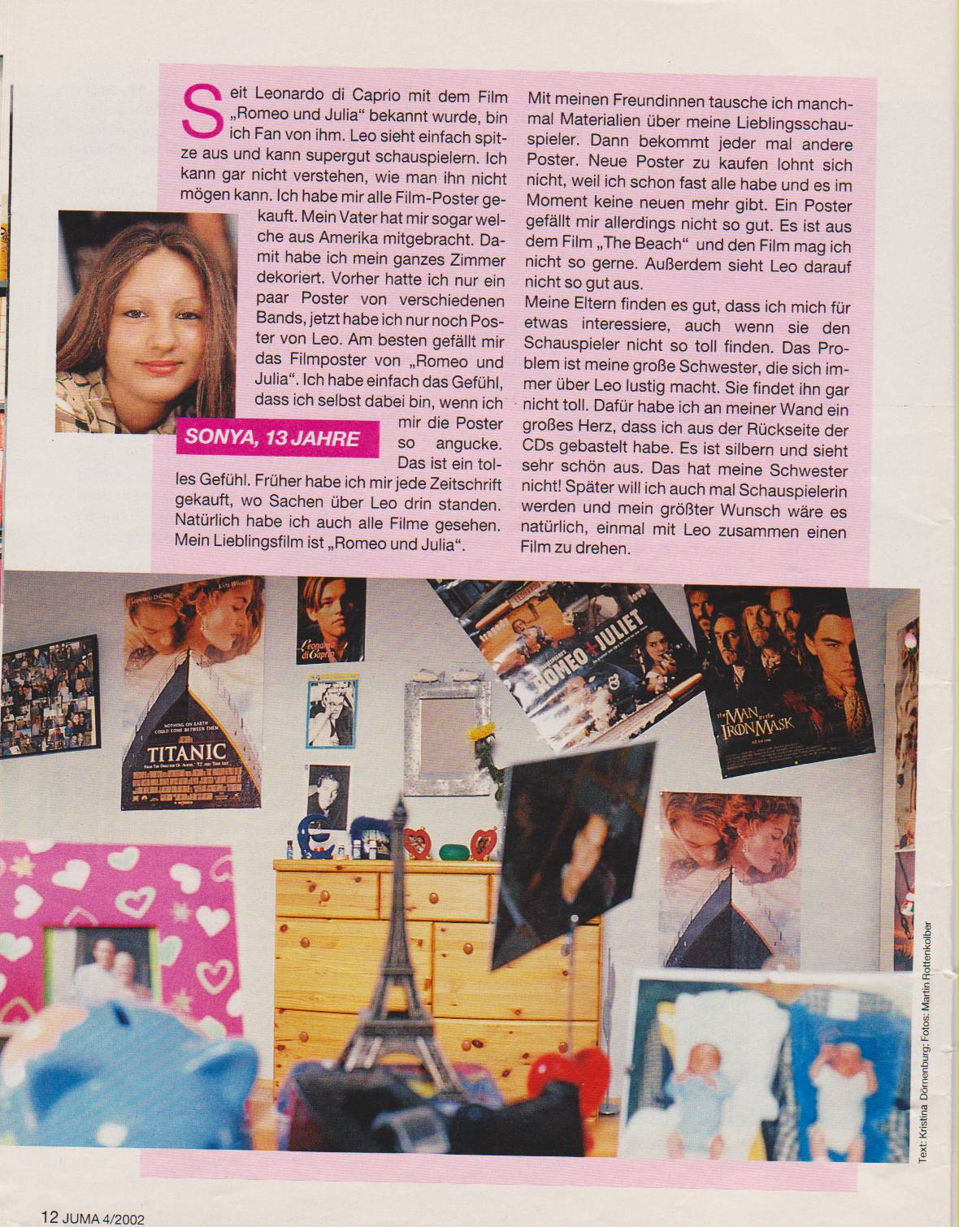

Die beiden Texte werden vorgelesen, neue Wörter werden erklärt und aufgeschrieben.
Die Schüler sollen ihre Meinungen ausdrücken.

Welches Zimmer hat euch am besten gefallen und warum?

4.Die Rollen übernehmen und Dialoge vorspielen.
Stellt euch vor : ihr möchtet ein igenes Zimmer haben und es auf eigene Art und Weise dekorieren. Aber natürlich sind eure Eltern dagegen.

- wenn ich Hausaufgaben mache, brauche ich die Ruhe!
- Ich will Besuche von meinen Freunden bekommen!
- Ich mag Musik von Robby Williams. Darf ich mein Zimmer mit Poster dekorieren?
- Du hast doch dein Zimmer! Teile es mit deinem Bruder!
- Poster! Auf keinen Fall! Das Zimmer ist frisch tapeziert!
Die Schüler bilden Dialoge und spielen sie vor.

III.Заключна частина уроку.
1.Widerholung.
- Übersetzt bitte ins Deutsche:
На столі, на полиці, на стіні, у ванній, за будинком, у його кімнаті, над диваном, між книгами.
- Wie dekorieren die deutschen Jugendliche ihre Zimmer?
- Möchtest du ein eigenes Zimmer haben und warum?

2. Hausaufgabe.
Aufsatz „ Mein eigenes Zimmer“

Projektarbeit „ Wohnungseinrichtung“

Мета:
Навчальна: удосконалити знання, навички та вміння, набуті учнями з теми «Помешкання», вчити розуміти на слух, розвивати навички діалогічного та монологічного мовлення.
Розвивальна: розвивати вміння вести бесіду з теми, розвивати самостійність та уяву учнів, їхню фантазію, логічне мислення.
Виховна: виховувати в учнів культуру та естетичний смак.

Обладнання уроку: роздатковий матеріл: план-схема будинку та предмети мебелі, аудіозапис із діалогом « Schubert Verlag»

Тип уроку: урок розвитку мовленнєвих умінь та закріплення вивченого лексичного та граматичного матеріалу.

Хід уроку

І. Організаційний момент.Введення учнів в атмосферу іншомовного мовлення.
Контроль домашнього завдання.
Begrüßung und Spiel.

Wie geht es euch allen? Was meint ihr, was ist das Thema unserer Stunde?
Wir wiederholen heute die Wechselpräpositionen und haben eine Projektarbeit.
Zuerst spielen wir ein Spiel.

Wer findet die meisten Unterschiede zwischen 2 Bildern.

Redemittel:
Er/sie hat den/die/das gestellt/gehängt/gelegt
Der/die/das …steht …/nicht mehr …
Der/die/das ist jetzt … /
Ist anders/ebenso/ wie/weg/neu

Spielbeschreibung
Herr Meier hat Zimmer verändert.Was hat er alles gemacht? Die Klasse wird in zwei Gruppen geteilt und für jede richtige Antwort bekommt die Gruppe einen Punkt.
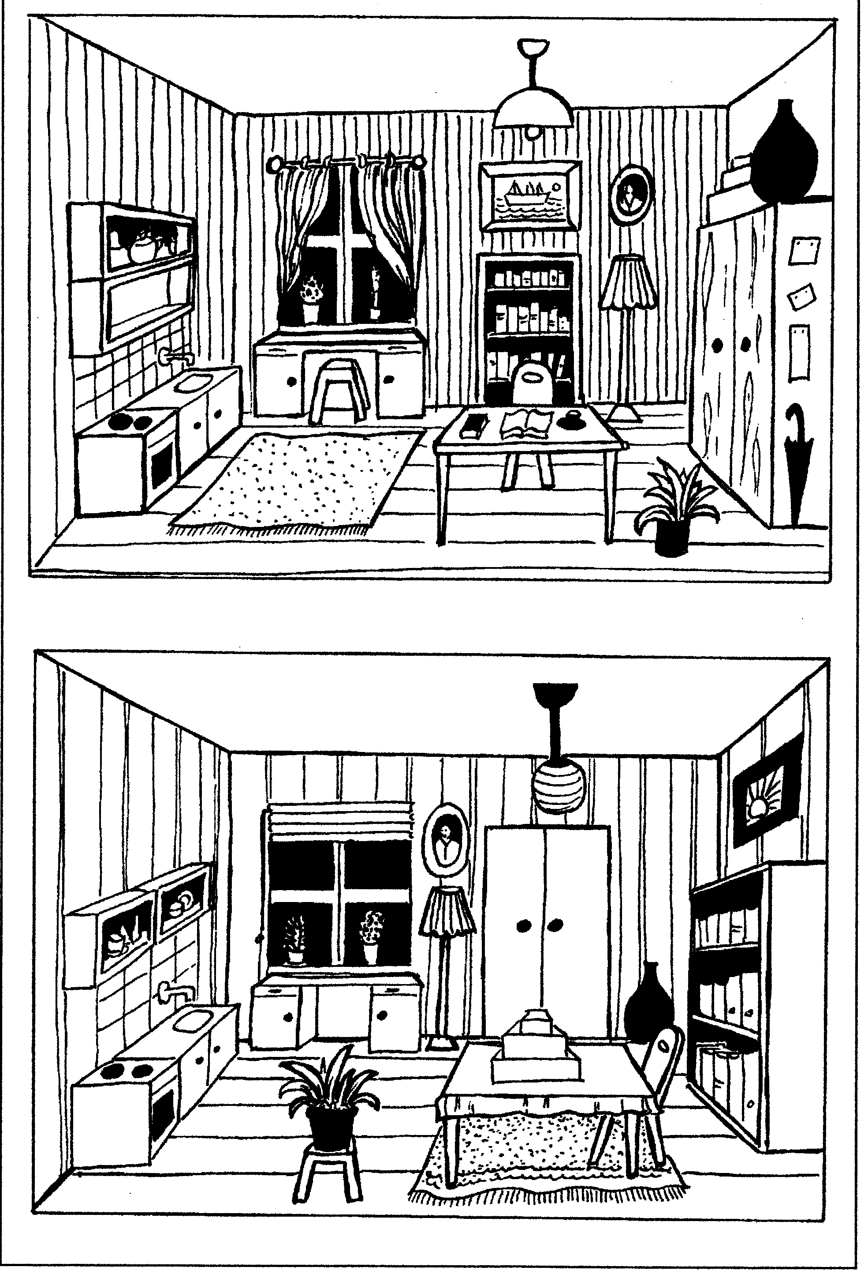

2.Die Wahrheit oder die Lüge. Fragen und Antworten. Kann wie Klassenspaziergang, wo alle einander interwieren durchgeführt werden.

Der Lernende beschreibt kurz sein Zimmer und die anderen sagen: stimmt das oder nicht?

- In meinem Zimmer an der Wand habe ich die ganze Bildersammlung von Pikasso.
- Rechts gerade vor der Tür steht ein Sofa.
- Auf dem Fensterbrett stehen sehr viele Blumentöpfe.

II. Основна частина.

1. So, wie es am Anfang der Stunde gesagt wurde, arbeiten wir heute an einer Wohnungseinrichtung, so zu sagen, sind wir Designer. Jetzt werden drei Gruppen gebildet, jede Gruppe bekommt einen Hausplan, dann sollt ihr die Zimmer mit Möbelstücken nach eurem Geschmack einrichten. In 10 Minuten soll jede Gruppe ihr Haus präsentieren.
( die Schüler arbeiten mit Hausplan, besprechen welche Möbelstücke hier oder da stehen, liegen, hängen sollen)
( учні отримують план-схему будинку або квартири, а також предмети мебелі. Кожна група на свій смак та розсуд облаштовує кімнати та презентує їх.)

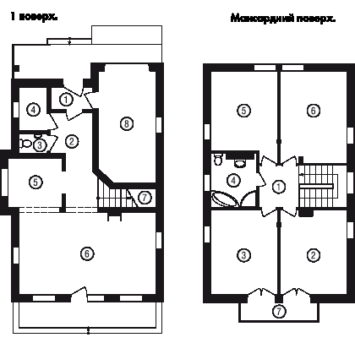
Hausplan und Möbel bekommen die Schüler vom Lehrer. Dazu auch Klebestoff.

Jede Gruppe präsentiert ihr Haus.

Unser Haus hat 5 Zimmer. Sie sind hell, geräumig und nach der letzten Mode eingerichtet. Natürlich wie alle andere Häuser hat unser Haus ein Wohnzimmer, aber es ist leider nicht so groß. Wir haben die Wände mit Tappeten dekoriert. In der Mitte steht ein großes Sofa.Neben dem Sofa steht ein Sessel.Vor das Sofa haben wir einen Wohnzimmertisch gestellt. An die Wand haben wir einen neuen supermodernen Fernseher gehängt. Das macht uns einfach Spass am Abend einen Film anzusehen, uns faszinieren die Actionfilme … .

2.Hörverstehen.
Wir haben heute sehr viel zum Thema Wohnungseinrichtung gesprochen. Und jetzt werden wir Dialoge hören und die Information ergänzen.

Maria und Wolfgang räumen ihr Wohnzimmer um.

Начало формы
1. | Dialog hören |  | Marie stellt die Lampe .
2. | Dialog hören |  | Wolfgang will den Schrank stellen,  aber Marie stellt ihn .
3. | Dialog hören |  | Die Blume hat früher gestanden.  Wolfgang stellt sie jetzt .
4. | Dialog hören |  | Marie stellt das braune Regal  und .
5. | Dialog hören |  | Marie stellt den hässlichen Stuhl .  Конец формы

ІІІ Заключна частина уроку.

1. Zusammenfassung.
Wir haben heute die Wechselpräpositionen geübt, an einem Projekt gearbeitet und Dialoge gehört. Ihr könnt schon gut zum Thema „Wohnen“ eure Meinungen ausdrücken.
2. Bewertung.
3. Hausaufgabe.

Stellt euch vor, ihr habt eine Möglichkeit ihr eigenes Zimmer als ein Traumzimmer einzurichten. Malt bitte das Zimmer und auf der Rückseite beschreibt es.
